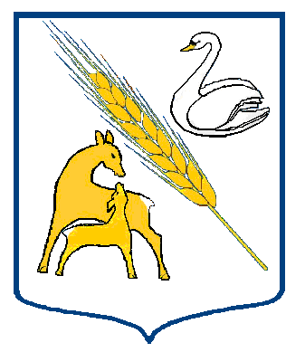
АДМИНИСТРАЦИЯ КУПИНСКОГО РАЙОНА

КОПКУЛЬСКОГО СЕЛЬСОВЕТА НОВОСИБИРСКОЙ ОБЛАСТИ

РАСПОРЯЖЕНИЕ

30.04.2021 год № 32

Об окончании отопительного сезона 2020 – 2021 гг.

Согласно распоряжению Администрации Купинского района Новосибирской области № 189-р от 30.04.2021 года «Об окончании отопительного сезона 2020-2021 гг.», а так же в связи с установившейся среднесуточной температурой наружного воздуха + 8 ⁰С. в жилых домах и в помещениях объектов соцкультбыта:

- Закончить отопительный сезон 2020 -2021 гг. с 01.05.2021 года.
- При понижении температуры наружного воздуха ниже норматива (среднесуточной температурой наружного воздуха + 8 ⁰С) обеспечить подачу тепловой энергии на объекты здравоохранения, образования и дошкольные учреждения по заявкам руководителей учреждений.
- Контроль за выполнением данного распоряжения оставляю за
собой.

Глава Копкульского сельсовета _______________О. В. Сивак

24 -584

